

**Бухгалтерлік есеп пен аудит саласында мемлекеттік көрсетілетін қызметтердің регламенттерін бекіту туралы**

***Күшін жойған***

Қазақстан Республикасы Премьер-Министрінің Орынбасары - Қазақстан Республикасы Қаржы министрінің 2014 жылғы 16 мамырдағы № 227 бұйрығы. Қазақстан Республикасының Әділет министрлігінде 2014 жылы 26 маусымда № 9536 тіркелді. Күші жойылды - Қазақстан Республикасы Қаржы министрінің 2015 жылғы 2 шілдедегі № 394 бұйрығымен

      Ескерту. Күші жойылды - ҚР Қаржы министрінің 02.07.2015 № 394 (алғаш ресми жарияланған күнінен кейін күнтізбелік он күн өткен соң қолданысқа енгізіледі) бұйрығымен.

      Қазақстан Республикасының «Мемлекеттік көрсетілетін қызметтер туралы» 2013 жылғы 16 сәуірдегі Заңының 16-бабының 1-тармағына сәйкес **БҰЙЫРАМЫН:**  
      1. Мыналар:  
      1) Осы бұйрыққа 1-қосымшаға сәйкес «Бухгалтерлерді кәсіби сертификаттау ұйымын аккредиттеу туралы куәлік беру» мемлекеттік көрсетілетін қызмет регламенті;  
      2) Осы бұйрыққа 2-қосымшаға сәйкес «Бухгалтерлерді кәсіби сертификаттау жөніндегі ұйымды аккредиттеу туралы куәлік беру» мемлекеттік қызмет регламенті;  
      3) Осы бұйрыққа 3-қосымшаға сәйкес «Кәсіби аудиторлық ұйымды аккредиттеу туралы куәлік беру» мемлекеттік қызмет регламенті;  
      4) Осы бұйрыққа 4-қосымшаға сәйкес «Аудиторлық қызметпен айналысуға лицензияны беру, қайта ресімдеу, лицензияның телнұсқаларын беру» мемлекеттік қызмет регламенті бекітілсін.  
      2. Күші жойылды деп танылсын:  
      1) «Мемлекеттік көрсетілетін қызмет регламенттерін бекіту туралы» Қазақстан Республикасы Қаржы министрінің 2012 жылғы 16 сәуірдегі № 213 бұйрығы (Нормативті құқықтық актілер мемлекеттік тіркеу тізілімінде № 7670 болып тіркелген, 2013 жылғы 23 қаңтарда «Егемен Қазақстан» газетінде жарияланды);  
      2) «Аудиторлық қызметпен айналысуға лицензияны беру, қайта ресімдеу, лицензияның телнұсқаларын беру» мемлекеттік қызмет регламентін бекіту туралы» Қазақстан Республикасы Қаржы министрінің 2012 жылғы 27 қарашадағы № 514 бұйрығы (Нормативті құқықтық актілер мемлекеттік тіркеу тізілімінде № 8190 болып тіркелген).  
      3. Қазақстан Республикасы Қаржы министрлігі Қаржылық бақылау комитеті (М.Т. Бейсембаев) осы бұйрықтың Қазақстан Республикасы Әділет министрлігінде мемлекеттік тіркелуін және заңнамада белгіленген тәртіппен ресми жариялануын қамтамасыз етсін.  
      4. Осы бұйрық оның алғаш ресми жарияланған күнінен кейін күнтізбелік он күн өткен соң қолданысқа енгізіледі.

*Қазақстан Республикасы*  
*Премьер-Министрінің Орынбасары -*  
*Қазақстан Республикасы*  
*Қаржы министрі                             Б.Сұлтанов*

Қазақстан Республикасы    
Премьер-Министрінің      
Орынбасары -         
Қазақстан Республикасы   
Қаржы министрінің       
2014 жылғы 16 мамырдағы   
№ 227 бұйрығына 1-қосымша

**«Бухгалтерлердің кәсіби ұйымын аккредиттеу туралы куәлік беру»**  
**мемлекеттік қызмет регламенті**

**1. Жалпы ережелер**

      1. «Бухгалтерлерді кәсіби ұйымын аккредиттеу туралы куәлік беру» мемлекеттік қызметі (бұдан әрі – мемлекеттік қызмет) Қазақстан Республикасы Қаржы министрлігінің Қаржылық бақылау комитеті (бұдан әрі – көрсетілетін қызметті беруші) көрсетеді, сондай-ақ www.e.gov.kz «электрондық үкімет» веб-порталы, www.elicense.kz «Е-лицензиялау» веб-порталы арқылы көрсетіледі.  
      2. Мемлекеттік қызметті көрсету нысаны – электрондық және (немесе) қағаз жүзінде.  
      3. Мемлекеттік қызмет көрсету нәтижесі бухгалтерлердің кәсіби ұйымын аккредиттеу туралы куәлік (бұдан әрі - куәлік), куәлікті қайта ресімдеу немесе мемлекеттік қызметтен бас тарту туралы уәжделген жауап болып табылады.

**2. Мемлекеттік қызмет көрсету процесінде құрылымдық**  
**бөлімшелердің көрсетілетін қызметті берушінің (қызметкерлердің)**  
**әрекеттері тәртібін сипаттау**

      4. Мемлекеттік қызмет «Бухгалтерлік есеп пен аудит саласында мемлекеттік көрсетілетін қызметтер стандарттарын бекіту және Қазақстан Республикасы Үкiметiнiң кейбiр шешiмдерiнiң күшi жойылды деп тану туралы» Қазақстан Республикасы Үкіметінің 2013 жылғы 31 желтоқсандағы № 1448 қаулысымен бекітілген «Бухгалтерлерді кәсіби ұйымын аккредиттеу туралы куәлік беру» мемлекеттік қызмет стандартының (бұдан әрі - Стандарт) 9-тармағында көрсетілген құжаттарды ұсыну мемлекеттік қызмет көрсету бойынша рәсімдерді (әрекеттерді) бастау үшін негіз болып табылады.  
      5. Мемлекеттік қызмет көрсету процесінің құрамына кіретін рәсімдер (әрекеттер) мазмұны:  
      1) электрондық құжат айналымының бірыңғай жүйесінде (бұдан әрі - ЭҚАБЖ) тіркеу нөмірін бере отырып, көрсетілетін қызметті алушы ұсынатын Стандарттың 9-тармағында көрсетілген құжаттарды қабылдау, басшылыққа бөлу үшін беру – жиырма минуттан кем емес;  
      2) жауапты құрылымдық бөлімшеге көрсетілетін қызметті алушы ұсынған Стандарттың 9-тармағында көрсетілген құжаттарды бөлу – бір жұмыс күні;  
      3) Стандарттың 9-тармағында көрсетілген құжаттарды қарау – жиырма екі жұмыс күні;  
      4) Қазақстан Республикасының Бухгалтерлік есеп және қаржылық есепшілік туралы заңнама талаптарына Стандарттың 9-тармағында көрсетілген құжаттардың сәйкес келуі туралы қорытындыны (бұдан әрі - қорытынды) және куәлікті беру немесе куәлікті қайта ресімдеу туралы бұйрықты (бұдан әрі - бұйрық) көрсетілетін қызметті берушінің заң қызметімен келісуі және дайындауы, сондай-ақ оларды бекіту мен тіркеу не мемлекеттік қызметтерді көрсетуден бас тарту туралы уәжделген жауапты дайындауы – бір жұмыс күні;  
      5) куәлікті не бас тартуы туралы уәжделген жауапты беру – жиырма минут.

**3. Мемлекеттік қызмет көрсету процесінде құрылымдық**  
**бөлімшелердің көрсетілетін қызметті берушінің (қызметкерлердің)**  
**өзара іс-әрекеттері тәртібін сипаттау**

      6. Мемлекеттік қызмет процесіне қатысатын көрсетілетін қызмет берушінің құрылымдық бөлімшелерінің (қызметкерлерінің) тізбесі:  
      1) көрсетілетін қызметті берушінің төрағасы;  
      2) көрсетілетін қызметті берушінің төрағасы орынбасары;  
      3) көрсетілетін қызметті берушінің Бухгалтерлік есеп және аудиторлық қызмет саласындағы бақылау, аккредиттеу және лицензиялау басқармасының басшысы;  
      4) көрсетілетін қызметті берушінің Заң қызметі басқармасының басшысы;  
      5) көрсетілетін қызметті берушінің Бухгалтерлік есеп және аудиторлық қызмет саласындағы бақылау, аккредиттеу және лицензиялау басқармасының қызметкер(лер)і;  
      6) көрсетілетін қызметті берушінің Заң қызметі басқармасының қызметкер(лер)і;  
      7) көрсетілетін қызметті берушінің Ішкі әкімшілендіру және персоналмен жұмыс басқармасының қызметкер(лер)і.  
      7. Құрылымдық бөлімшелердің (қызметкерлердің) өзара іс-әрекеттер тәртібінің жүйелілігін сипаттау:  
      1) Стандарттың 9-тармағында көрсетілген құжаттар көрсетілетін қызметті берушінің Ішкі әкімшілендіру және персоналмен жұмыс басқармасы қабылдайды және ЭҚАБЖ тіркеу нөмірін береді;  
      2) тиісті түрде тіркелген, ресімделген құжаттар көрсетілетін қызметті берушінің басшысына бір жұмыс күні ішінде кейіннен орындай отырып бөлу үшін беріледі;  
      3) құжаттар қарастырады және қорытынды мен бұйрық жобасы немесе мемлекеттік қызметтен бас тарту туралы уәжделген жауап дайындайды;  
      4) қорытынды мен бұйрық көрсетілетін қызметті берушінің заң қызметімен келісіледі және көрсетілетін қызметті берушінің басшысымен бекітіледі. Көрсетілетін қызметті берушінің Ішкі әкімшілендіру және персоналмен жұмыс басқармасы бұйрықты тіркейді. Орындаушы бұйрық негізінде куәлікті дайындайды, көрсетілетін қызметті берушінің басшысы қол қояды және көрсетілетін қызметті алушыға беріледі. Уәжделген бас тарту жауабын көрсетілетін қызметті берушінің Ішкі әкімшілендіру және персоналмен жұмыс басқармасы тіркейді және бір жұмыс күні ішінде көрсетілетін қызметте алушының мекенжайына почта арқылы жіберіледі;  
      Мемлекеттік қызметті алу блок - схемасы қызмет берушіге жүгіну кезінде Регламенттің 1-қосымшасында көрсетілген.

**4. Мемлекеттік көрсетілетін қызметтер процесінде ақпараттық**  
**жүйелерді пайдалану тәртібін сипаттау**

      8. Мемлекеттік қызметті www.e.gov.kz «электрондық үкімет» веб-порталы немесе www.elicense.kz «Е-лицензиялау» веб-порталы арқылы көрсеткен кездегі көрсетілетін қызметті беруші және қызмет алушының өзара іс-әрекеттер тәртібін сипаттау:  
      1) Көрсетілетін қызметті алушы «электрондық үкімет» порталында немесе «Е-лицензиялау» порталында тіркеледі және ЭЦҚ қол қою арқылы Стандарттың 9-тармағында көрсетілген құжаттарды жібереді;  
      2) көрсетілетін қызметті берушінің Ішкі әкімшілендіру және персоналмен жұмыс басқармасының қызметкері келіп түскен құжаттарды тіркейді және оны көрсетілетін қызметті берушінің Бухгалтерлік есеп және аудиторлық қызмет саласындағы бақылау, аккредиттеу және лицензиялау басқармасының басшысына жібереді. Бухгалтерлік есеп және аудиторлық қызмет саласындағы бақылау, аккредиттеу және лицензиялау басқармасының басшысы орындаушыға міндетті белгілейді - бір жұмыс күн ішінде;  
      3) орындаушы құжаттарды қарастырады және қағаз нысанында көрсетілетін қызметті берушінің Бухгалтерлік есеп және аудиторлық қызмет саласындағы бақылау, аккредиттеу және лицензиялау және заң қызметі басқармаларының басшысымен келісілетін қорытынды мен бұйрық жобасын дайындайды және көрсетілетін қызметті берушінің басшыларымен бекітіледі – жиырма үш жұмыс күн ішінде;  
      4) орындаушы куәлікті беру туралы «шешім жобасын» не көрсетілетін қызметті берушінің Бухгалтерлік есеп және аудиторлық қызмет саласындағы бақылау, аккредиттеу және лицензиялау басқармасының басшысымен және көрсетілетін қызметті берушінің төраға орынбасарымен келісілетін мемлекеттік көрсетілетін қызметтен бас тарту туралы уәжделген жауапты шығарады;  
      5) куәлік берілген жағдайда «шешім жобасы» көрсетілетін қызметті берушінің төрағасына келісу мен ЭЦҚ қол қою үшін жіберіледі;  
      6) куәліктің «шешім жобасына» қол қойылғаннан кейін не бас тарту туралы уәжделген жауап көрсетілген қызметті алушының «жеке кабинетіне» автоматты түрде жіберіледі бір жұмыс күн аралығында.  
      Мемлекеттік қызметті алу диаграммасы «электронды үкімет» веб-порталы және «Е-лицензиялау» веб-порталы арқылы Регламенттің 2-қосымшасында көрсетілген.

«Бухгалтерлерді кәсіби ұйымын   
аккредиттеу туралы куәлік беру»  
мемлекеттік қызмет         
регламентіне 1-қосымша

**Мемлекеттік қызметті алу блок - схемасы қызмет берушіге жүгіну**  
**кезінде**

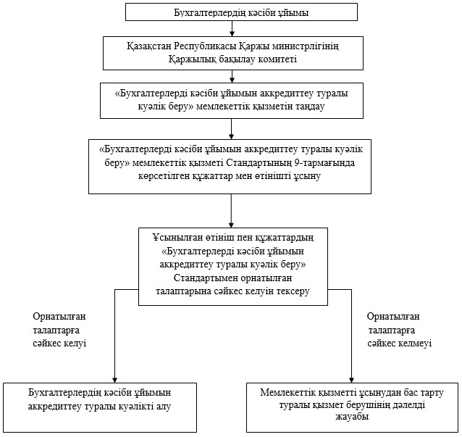

«Бухгалтерлерді кәсіби ұйымын   
аккредиттеу туралы куәлік беру»  
мемлекеттік қызмет         
регламентіне 2-қосымша

**Мемлекеттік қызметті алу диаграммасы «электронды үкімет»**  
**веб-порталы және «Е-лицензиялау» веб-порталы арқылы**

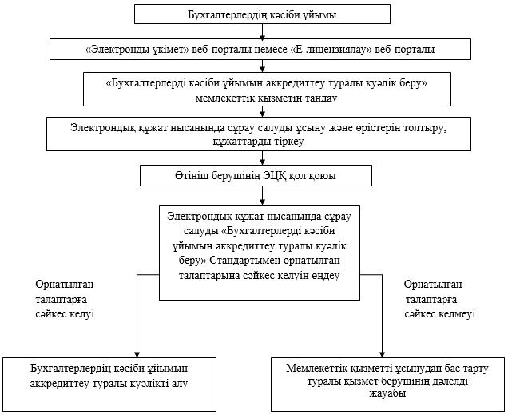

Қазақстан Республикасы   
Премьер-Министрінің     
Орынбасары -       
Қазақстан Республикасы   
Қаржы министрінің     
2014 жылғы 16 мамырдағы  
№ бұйрығына 2-қосымша

**«Бухгалтерлерді кәсіби сертификаттау жөніндегі ұйымын**  
**аккредиттеу туралы куәлік беру» мемлекеттік қызмет регламенті**

**1. Жалпы ережелер**

      1. «Бухгалтерлерді кәсіби сертификаттау жөнiндегi ұйымды аккредиттеу туралы куәлік беру» мемлекеттік қызметі (бұдан әрі – мемлекеттік қызмет) Қазақстан Республикасы Қаржы министрлігінің Қаржылық бақылау комитеті (бұдан әрі – көрсетілетін қызметті беруші) көрсетеді, сондай-ақ www.e.gov.kz «электрондық үкімет» веб-порталы, www.elicense.kz «Е-лицензиялау» веб-порталы (бұдан әрі – портал) арқылы көрсетіледі.  
      2. Мемлекеттік қызметті көрсету нысаны – электрондық және (немесе) қағаз жүзінде.  
      3. Мемлекеттік қызмет көрсету нәтижесі бухгалтерлердің кәсіби ұйымын аккредиттеу туралы куәлік (бұдан әрі - куәлік), куәлікті қайта ресімдеу немесе мемлекеттік қызметтен бас тарту туралы уәжделген жауап.

**2. Мемлекеттік қызмет көрсету процесінде құрылымдық**  
**бөлімшелердің көрсетілетін қызметті берушінің (қызметкерлердің)**  
**әрекеттері тәртібін сипаттау**

      4. Мемлекеттік қызмет «Бухгалтерлік есеп пен аудит саласында мемлекеттік көрсетілетін қызметтер стандарттарын бекіту және Қазақстан Республикасы Үкiметiнiң кейбiр шешiмдерiнiң күшi жойылды деп тану туралы» Қазақстан Республикасы Үкіметінің 2013 жылғы 31 желтоқсандағы № 1448 қаулысымен бекітілген «Бухгалтерлерді кәсіби сертификаттау жөнiндегi ұйымды аккредиттеу туралы куәлік беру» мемлекеттік қызмет стандартының (бұдан әрі - Стандарт) 9-тармағында көрсетілген құжаттарды ұсыну мемлекеттік қызмет көрсету бойынша рәсімдерді (әрекеттерді) бастау үшін негіз болып табылады.  
      5. Мемлекеттік қызмет көрсету процесінің құрамына кіретін рәсімдер (әрекеттер) мазмұны:  
      1) Электрондық құжат айналымының бірыңғай жүйесінде (бұдан әрі - ЭҚАБЖ) тіркеу нөмірін бере отырып, көрсетілетін қызметті алушы ұсынатын Стандарттың 9-тармағында көрсетілген құжаттарды қабылдау, басшылыққа бөлу үшін беру – жиырма минуттан кем емес;  
      2) жауапты құрылымдық бөлімшеге көрсетілетін қызметті алушы ұсынған Стандарттың 9-тармағында көрсетілген құжаттарды бөлу – бір жұмыс күні;  
      3) өзара іс-қимыл және оларды одан әрі қарау туралы келісім жасалған бухгалтерлердің аккредиттелген кәсіби ұйымдарына Стандарттың 9-тармағының 3-тармақшасында көрсетілген құжаттарды жіберу – он күнтізбелік күн;  
      4) бухгалтерлердің аккредиттелген кәсіби ұйымдарының Стандарттың 9-тармағының 3-тармақшасында көрсетілген құжаттарды қарау нәтижелері мен Стандарттың 9-тармағындағы құжаттарды қарау – жиырма екі жұмыс күні;  
      5) Қазақстан Республикасының Бухгалтерлік есеп және қаржылық есептілік туралы заңнама талаптарына қызмет көрсетуді алушының сәйкес келуі туралы қорытындыны және куәлікті беру немесе куәлікті қайта ресімдеу туралы бұйрықты (бұдан әрі - бұйрық) көрсетілетін қызметті берушінің заң қызметімен келісуі және дайындауы, сондай-ақ оларды бекіту мен тіркеу не мемлекеттік қызметтерді көрсетуден бас тарту туралы уәжделген жауапты дайындауы – бір жұмыс күні;  
      6) куәлікті не бас тартуы туралы уәжделген жауапты беру – жиырма минут.

**3. Мемлекеттік қызмет көрсету процесінде құрылымдық**  
**бөлімшелердің көрсетілетін қызметті берушінің (қызметкерлердің)**  
**өзара іс-әрекеттері тәртібін сипаттау**

      6. Мемлекеттік қызмет процесіне қатысатын көрсетілетін қызмет берушінің құрылымдық бөлімшелерінің (қызметкерлерінің) тізбесі:  
      1) көрсетілетін қызметті берушінің төрағасы;  
      2) көрсетілетін қызметті берушінің төрағасы орынбасары;  
      3) көрсетілетін қызметті берушінің Бухгалтерлік есеп және аудиторлық қызмет саласындағы бақылау, аккредиттеу және лицензиялау басқармасының басшысы;  
      4) көрсетілетін қызметті берушінің Заң қызметі басқармасының басшысы;  
      5) бухгалтерлердің кәсіби ұйымдарының басшы(лары)сы;  
      6) көрсетілетін қызметті берушінің Бухгалтерлік есеп және аудиторлық қызмет саласындағы бақылау, аккредиттеу және лицензиялау басқармасының қызметкер(лер)і;  
      7) көрсетілетін қызметті берушінің Заң қызметі басқармасының қызметкер(лер)і;  
      8) бухгалтерлердің кәсіби ұйымдарының қызметкер(лер)і;  
      9) көрсетілетін қызметті берушінің Ішкі әкімшілендіру және персоналмен жұмыс басқармасының қызметкер(лер)і.  
      7. Құрылымдық бөлімшелердің (қызметкерлердің) өзара іс-әрекеттер тәртібінің жүйелілігін сипаттау:  
      1) Стандарттың 9-тармағында көрсетілген құжаттар көрсетілетін қызметті берушінің Ішкі әкімшілендіру және персоналмен жұмыс басқармасы қабылдайды және ЭҚАБЖ тіркеу нөмірін береді.  
      2) тиісті түрде тіркелген, ресімделген құжаттар көрсетілетін қызметті берушінің басшысына бір жұмыс күні ішінде кейіннен орындай отырып бөлу үшін беріледі;  
      3) орындаушы Стандарттың 9-тармағының 3-тармақшасында көрсетілген құжаттарды олардың одан әрі қарастырылуы мен он күнтізбелік күн ішінде қарау нәтижелерін ұсыну үшін келісім жасалған бухгалтерлердің аккредиттелген кәсіби ұйымдарына жібереді;  
      4) бухгалтерлердің аккредиттелген кәсіби ұйымдарына ұсынылған өтініш, құжаттар мен жіберілген құжаттарды қарау нәтижелерін орындаушы қарайды және қорытынды мен бұйрық не жиырма жұмыс күні ішінде бас тарту туралы уәжделген жауап дайындайды;  
      5) қорытынды мен бұйрық көрсетілетін қызметті берушінің заң қызметімен келісіледі және көрсетілетін қызметті берушінің басшысымен бекітіледі. Көрсетілетін қызметті берушінің Ішкі әкімшілендіру және персоналмен жұмыс басқармасы бұйрықты тіркейді. Орындаушы бұйрық негізінде куәлікті дайындайды, көрсетілетін қызметті берушінің басшысы қол қояды және көрсетілетін қызметті алушыға беріледі. Уәжделген бас тарту жауабын көрсетілетін қызметті берушінің Ішкі әкімшілендіру және персоналмен жұмыс басқармасы тіркейді және бір жұмыс күні ішінде көрсетілетін қызметте алушының мекенжайына почта арқылы жіберіледі.  
      Мемлекеттік қызметті алу блок - схемасы қызмет берушіге жүгіну кезінде Регламенттің 1-қосымшасында көрсетілген.

**4. Мемлекеттік көрсетілетін қызметтер процесінде ақпараттық**  
**жүйелерді пайдалану тәртібін сипаттау**

      8. Мемлекеттік қызметті www.e.gov.kz «электрондық үкімет» веб-порталы немесе www.elicense.kz «Е-лицензиялау» веб-порталы арқылы көрсеткен кездегі көрсетілетін қызметті беруші және қызмет алушының өзара іс-әрекеттер тәртібін сипаттау:  
      1) көрсетілетін қызметті алушы «электрондық үкімет» порталында немесе «Е-лицензиялау» порталында тіркеледі және ЭЦҚ қол қою арқылы Стандарттың 9-тармағында көрсетілген құжаттарды жібереді.  
      2) көрсетілетін қызметті берушінің Ішкі әкімшілендіру және персоналмен жұмыс басқармасының қызметкері келіп түскен құжаттарды тіркейді және оны көрсетілетін қызметті берушінің Бухгалтерлік есеп және аудиторлық қызмет саласындағы бақылау, аккредиттеу және лицензиялау басқармасының басшысына жібереді. Бухгалтерлік есеп және аудиторлық қызмет саласындағы бақылау, аккредиттеу және лицензиялау басқармасы орындау үшін Бухгалтерлік есеп және аудиторлық қызмет саласындағы бақылау, аккредиттеу және лицензиялау басқармасының басшысы орындаушыға міндетті белгілейді;  
      3) орындаушы Стандарттың 9-тармағының 3-тармақшасында көрсетілген құжаттарды олардың одан әрі қарастырылуы мен ұсынылуы үшін келісім жасалған бухгалтерлердің аккредиттелген кәсіби ұйымдарына жібереді.  
      4) орындаушы құжаттарды және бухгалтерлердің аккредиттелген кәсіби ұйымдарына ұсынылған құжаттардың қарау нәтижелерін қарастырады, сонымен бірге Бухгалтерлік есеп және аудиторлық қызмет саласындағы бақылау, аккредиттеу және лицензиялау және заң қызметі басқармаларының басшысымен келісілетін қорытынды мен бұйрық жобасын дайындайды және көрсетілетін қызметті берушінің басшыларымен бекітіледі - жиырма үш жұмыс күн ішінде;  
      5) орындаушы куәлікті беру туралы «шешім жобасын» не көрсетілетін қызметті берушінің Бухгалтерлік есеп және аудиторлық қызмет саласындағы бақылау, аккредиттеу және лицензиялау басқармасының басшысымен және көрсетілетін қызметті берушінің төраға орынбасарымен келісілетін мемлекеттік көрсетілетін қызметтен бас тарту туралы уәжделген жауапты шығарады;  
      6) куәлік берілген жағдайда «шешім жобасы» көрсетілетін қызметті берушінің төрағасына келісу мен ЭЦҚ қол қою үшін жіберіледі;  
      7) куәліктің «шешім жобасына» қол қойылғаннан кейін не бас тарту туралы уәжделген жауап көрсетілген қызметті алушының «жеке кабинетіне» автоматты түрде жіберіледі.  
      Мемлекеттік қызметті алу диаграммасы «электронды үкімет» веб-порталы және «Е-лицензиялау» веб-порталы арқылы Регламенттің 2-қосымшасында көрсетілген.

«Бухгалтерлерді кәсіби      
сертификаттау           
жөніндегі ұйымын аккредиттеу   
туралы куәлік беру»        
мемлекеттік қызмет        
регламентіне 1-қосымша

**Мемлекеттік қызметті алу блок - схемасы**  
**қызмет берушіге жүгіну кезінде**

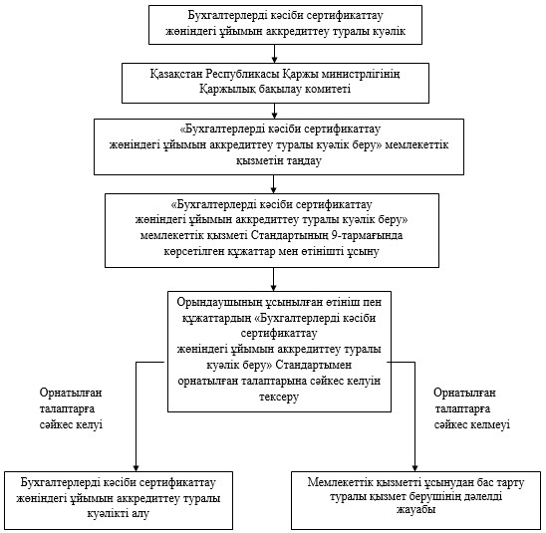

«Бухгалтерлерді кәсіби      
сертификаттау          
жөніндегі ұйымын аккредиттеу   
туралы куәлік беру»       
мемлекеттік қызмет         
регламентіне 2-қосымша

**Мемлекеттік қызметті алу диаграммасы**  
**«электронды үкімет» веб-порталы және «Е-лицензиялау»**  
**веб-порталы арқылы**

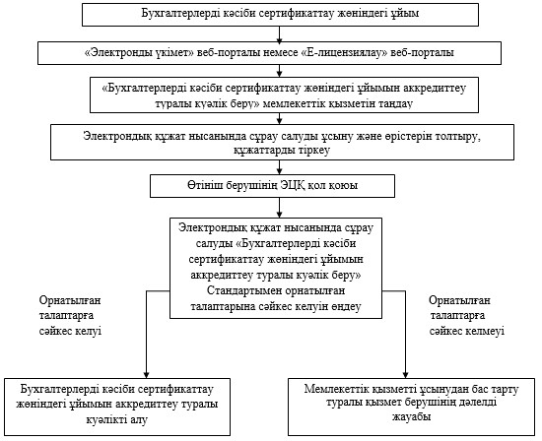

Қазақстан Республикасы   
Прмьер-Министрінің    
Орынбасары -       
Қазақстан Республикасы    
Қаржы министрінің      
2014 жылғы 16 мамырдағы    
№ 227 бұйрығына 3-қосымша

**«Кәсіби аудиторлық ұйымды аккредиттеу туралы куәлік беру» мемлекеттік қызмет регламенті**

**1. Жалпы ережелер**

      
1. «Кәсіби аудиторлық ұйымды аккредиттеу туралы куәлік беру» мемлекеттік қызметі (бұдан әрі – мемлекеттік қызмет) Қазақстан Республикасы Қаржы министрлігінің Қаржылық бақылау комитеті (бұдан әрі – көрсетілетін қызметті беруші) көрсетеді, сондай-ақ www.e.gov.kz «электрондық үкімет» веб-порталы, www.elicense.kz «Е-лицензиялау» веб-порталы (бұдан әрі – портал) арқылы көрсетіледі.  
      2. Мемлекеттік қызметті көрсету нысаны – электрондық (ішінара автоматтандырылған) және (немесе) қағаз жүзінде.  
      3. Мемлекеттік қызмет көрсету нәтижесі бухгалтерлердің кәсіби ұйымын аккредиттеу туралы куәлік (бұдан әрі - куәлік), куәлікті қайта ресімдеу немесе мемлекеттік қызметтен бас тарту туралы уәжделген жауап болып табылады.

**2. Мемлекеттік қызмет көрсету процесінде құрылымдық бөлімшелердің көрсетілетін қызметті берушінің (қызметкерлердің) әрекеттері тәртібін сипаттау**

      4. Мемлекеттік қызмет «Бухгалтерлік есеп пен аудит саласында мемлекеттік көрсетілетін қызметтер стандарттарын бекіту және Қазақстан Республикасы Үкiметiнiң кейбiр шешiмдерiнiң күшi жойылды деп тану туралы» Қазақстан Республикасы Үкіметінің 2013 жылғы 31 желтоқсандағы № 1448 қаулысымен бекітілген «Кәсіби аудиторлық ұйымды аккредиттеу туралы куәлік беру» мемлекеттік қызмет стандартының (бұдан әрі - Стандарт) 9-тармағында көрсетілген құжаттарды ұсыну мемлекеттік қызмет көрсету бойынша рәсімдерді (әрекеттерді) бастау үшін негіз болып табылады.  
      5. Мемлекеттік қызмет көрсету процесінің құрамына кіретін рәсімдер (әрекеттер) мазмұны:  
      1) электрондық құжат айналымының бірыңғай жүйесінде (бұдан әрі - ЭҚАБЖ) тіркеу нөмірін бере отырып, көрсетілетін қызметті алушының Стандарттың 9-тармағында көрсетілген құжаттарын қабылдау, басшылыққа бөлу үшін беру – 20 минуттан көп емес;  
      2) жауапты құрылымдық бөлімшеге Стандарттың 9-тармағындағы көрсетілетін қызметті алушы ұсынған құжаттар мен өтініштерді бөлу – 1 жұмыс күні;  
      3) Стандарттың 9 тармағында көрсетілген құжаттарды қарау – 3 жұмыс күні;  
      4) Стандарттың 9-тармағында көрсетілген құжаттардың Қазақстан Республикасының аудиорлық қызмет туралы заңнама талаптарына сәйкес келуі туралы қорытындыны (бұдан әрі - қорытынды) және куәлікті беру немесе куәлікті қайта ресімдеу туралы бұйрықты (бұдан әрі - бұйрық) көрсетілетін қызметті берушінің заң қызметімен келісуі және дайындауы, сондай-ақ оларды бекіту мен тіркеу не мемлекеттік қызметтерді көрсетуден бас тарту туралы уәжделген жауапты дайындауы – 1 жұмыс күнінен көп емес;  
      5) куәлікті не бас тартуы туралы уәжделген жауапты беру – 20 минут көп емес.

**3. Мемлекеттік қызмет көрсету процесінде құрылымдық бөлімшелердің көрсетілетін қызметті берушінің (қызметкерлердің) өзара іс-әрекеттері тәртібін сипаттау**

      6. Мемлекеттік қызмет процесіне қатысатын көрсетілетін қызметті берушінің құрылымдық бөлімшелерінің (қызметкерлерінің) тізбесі:  
      1) көрсетілетін қызметті берушінің төрағасы;  
      2) көрсетілетін қызметті берушінің төрағасы орынбасары;  
      3) көрсетілетін қызметті берушінің Бухгалтерлік есеп және аудиторлық қызмет саласындағы бақылау, аккредиттеу және лицензиялау басқармасының басшысы;  
      4) көрсетілетін қызметті берушінің Заң қызметі басқармасының басшысы;  
      5) көрсетілетін қызметті берушінің Бухгалтерлік есеп және аудиторлық қызмет саласындағы бақылау, аккредиттеу және лицензиялау басқармасының қызметкер(лер)і;  
      6) көрсетілетін қызметті берушінің Заң қызметі басқармасының қызметкер(лер)і;  
      7) көрсетілетін қызметті берушінің Ішкі әкімшілендіру және персоналмен жұмыс басқармасының қызметкер(лер)і.  
      6. 7. Құрылымдық бөлімшелердің (қызметкерлердің) өзара іс-әрекеттер тәртібінің жүйелілігін сипаттау:  
      1) Стандарттың 9-тармағында көрсетілген құжаттарды көрсетілетін қызметті берушінің Ішкі әкімшілендіру және персоналмен жұмыс басқармасы қабылдайды және ЭҚАБЖ тіркеу нөмірін бере отырып, бақылауға алады;  
      2) тиісті түрде тіркелген, ресімделген өтініш пен мәліметтер нысаны көрсетілетін қызметті берушінің басшысына бір жұмыс күні ішінде кейіннен орындай отырып бөлу үшін беріледі;  
      3) құжаттарды орындаушы қарайды және қорытынды мен бұйрық немесе бас тарту туралы уәжделген жауапты үш жұмыс күні ішінде дайындайды;  
      4) қорытынды мен бұйрық көрсетілетін қызметті берушінің заң қызметімен келісіледі және көрсетілетін қызметті берушінің басшысымен бекітіледі. Көрсетілетін қызметті берушінің Ішкі әкімшілендіру және персоналмен жұмыс басқармасы бұйрықты тіркейді. Орындаушы бұйрық негізінде куәлікті дайындайды, көрсетілетін қызметті берушінің басшысы қол қояды және көрсетілетін қызметті алушыға беріледі. Уәжделген бас тарту жауабын көрсетілетін қызметті берушінің Ішкі әкімшілендіру және персоналмен жұмыс басқармасы тіркейді және бір жұмыс күні ішінде көрсетілетін қызметте алушының мекенжайына почта арқылы жіберіледі.  
      Мемлекеттік қызметті алу блок - схемасы қызмет берушіге жүгіну кезінде Регламенттің 1-қосымшасында көрсетілген.

**4. Мемлекеттік көрсетілетін қызметтер процесінде ақпараттық жүйелерді пайдалану тәртібін сипаттау**

      8. Мемлекеттік қызметті www.e.gov.kz «электрондық үкімет» веб-порталы немесе www.elicense.kz «Е-лицензиялау» веб-порталы арқылы көрсеткен кездегі көрсетілетін қызметті беруші және қызмет алушының өзара іс-әрекеттер тәртібін сипаттау:  
      1) көрсетілетін қызметті алушы «электронды үкімет» порталында немесе «Е-лицензиялау» порталында тіркеледі және көрсетілетін қызметті алушының электронды цифрлық қолтаңбасымен (ЭЦҚ) куәландырылған Стандарттың 9-тармағында көрсетілген құжаттарды жібереді;  
      2) көрсетілетін қызметті берушінің Ішкі әкімшілендіру және персоналмен жұмыс басқармасының қызметкері электрондық құжат нысанында келіп түскен сұрау салуды тіркейді және оны көрсетілетін қызметті берушінің Бухгалтерлік есеп және аудиторлық қызмет саласындағы бақылау, аккредиттеу және лицензиялау басқармасының басшысына жібереді. Бухгалтерлік есеп және аудиторлық қызмет саласындағы бақылау, аккредиттеу және лицензиялау басқармасының басшысы орындаушыға міндетті 1 күннен артық емес мерзімде белгілейді;  
      3) орындаушы көрсетілетін қызметті берушінің құжаттарын қарастырады және Бухгалтерлік есеп және аудиторлық қызмет саласындағы бақылау, аккредиттеу және лицензиялау және заң қызметі басқармаларының басшысымен келісілетін қорытынды мен бұйрық жобасын дайындайды және көрсетілетін қызметті берушінің басшыларымен үш күннен артық емес мерзімде бекітіледі;  
      4) орындаушы куәлікті беру туралы «шешім жобасын» не көрсетілетін қызметті берушінің Бухгалтерлік есеп және аудиторлық қызмет саласындағы бақылау, аккредиттеу және лицензиялау басқармасының басшысымен және көрсетілетін қызметті берушінің төраға орынбасарымен келісілетін мемлекеттік көрсетілетін қызметтен бас тарту туралы уәжделген жауапты шығарады;  
      5) куәлік берілген жағдайда «шешім жобасы» көрсетілетін қызметті берушінің төрағасына келісу мен ЭЦҚ қол қою үшін жіберіледі;  
      6) куәліктің «шешім жобасына» қол қойылғаннан кейін не бас тарту туралы уәжделген жауап көрсетілген қызметті алушының «жеке кабинетіне» автоматты түрде жіберіледі.   
      Мемлекеттік қызметті алу диаграммасы «электронды үкімет» веб-порталы және «Е-лицензиялау» веб-порталы арқылы Регламенттің 2-қосымшасында көрсетілген.

«Кәсіби аудиторлық ұйымын      
аккредиттеу туралы куәлік беру»  
мемлекеттік қызмет         
регламентіне 1-қосымша

**Мемлекеттік қызметті алу блок - схемасы**  
**қызмет берушіге жүгіну кезінде**

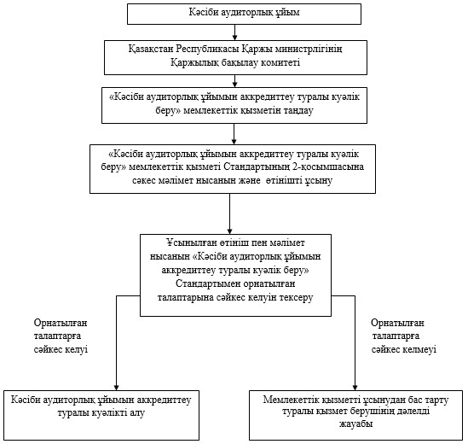

«Кәсіби аудиторлық ұйымын      
аккредиттеу туралы куәлік беру»   
мемлекеттік қызмет         
регламентіне 2-қосымша

**Мемлекеттік қызметті алу диаграммасы**  
**«электронды үкімет» веб-порталы және «Е-лицензиялау»**  
**веб-порталы арқылы**

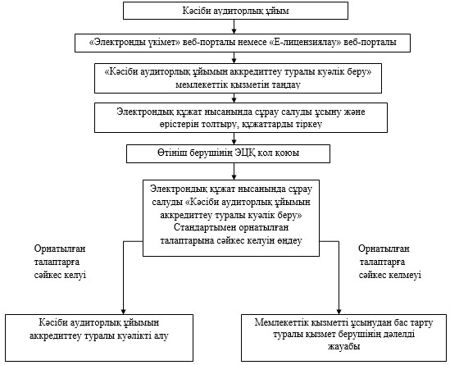

Қазақстан Республикасы   
Прмьер-Министрінің    
Орынбасары -       
Қазақстан Республикасы    
Қаржы министрінің      
2014 жылғы 16 мамырдағы    
№ 227 бұйрығына 4-қосымша

**«Аудиторлық қызметті жүзеге асыруға лицензия беру,**  
**қайта ресiмдеу, лицензияның телнұсқаларын беру»**  
**мемлекеттік қызмет регламенті**

**1. Жалпы ережелер**

      1. «Аудиторлық қызметті жүзеге асыруға лицензия беру, қайта ресiмдеу, лицензияның телнұсқаларын беру» мемлекеттік қызметі (бұдан әрі – мемлекеттік қызмет) Қазақстан Республикасы Қаржы министрлігінің Қаржылық бақылау комитеті (бұдан әрі – көрсетілетін қызметті беруші) көрсетеді, сондай-ақ «Халыққа қызмет көрсету орталығы» (бұдан әрі - Орталық), www.e.gov.kz «электрондық үкімет» веб-порталы, www.elicense.kz «Е-лицензиялау» веб-порталы (бұдан әрі – портал) арқылы көрсетіледі.  
      2. Мемлекеттік қызметті көрсету нысаны: электрондық түрде.  
      3. Мемлекеттік қызмет көрсету нәтижесі аудиторлық қызметті жүзеге асыруға лицензия беру (бұдан әрі - лицензия), лицензияны қайта ресімдеу, лицензияның телнұсқаларын беру немесе көрсетілетін мемлекеттік қызметтен бас тарту туралы уәжделген жауап болып табылады.

**2. Мемлекеттік қызмет көрсету процесінде құрылымдық бөлімшелердің көрсетілетін қызметті берушінің (қызметкерлердің) әрекеттері тәртібін сипаттау**

      4. Мемлекеттік қызмет «Аудиторлық қызметті жүзеге асыруға лицензия беру, қайта ресiмдеу, лицензияның телнұсқаларын беру» мемлекеттік көрсетілетін қызмет стандартын бекіту және Қазақстан Республикасы Үкіметінің кейбір шешімдерінің күші жойылды деп тану туралы» Қазақстан Республикасы Үкіметінің 2013 жылғы 31 желтоқсандағы № 1552 қаулысының (бұдан әрі - Стандарт) 9-тармағында көрсетілген құжаттарды ұсыну мемлекеттік қызмет көрсету бойынша рәсімдерді (әрекеттерді) бастау үшін негіз болып табылады.  
      5. Мемлекеттік қызмет көрсету процесінің құрамына кіретін рәсімдер (әрекеттер) мазмұны:  
      1) электрондық құжат айналымының бірыңғай жүйесінде (бұдан әрі - ЭҚАБЖ) тіркеу нөмірін бере отырып, көрсетілетін қызметті алушының Стандарттың 9-тармағында көрсетілген құжаттарын қабылдау, басшылыққа бөлу үшін беру – 20 минуттан көп емес;  
      2) жауапты құрылымдық бөлімшеге Стандарттың 9-тармағына сәйкес көрсетілетін қызметті алушы ұсынған құжаттарды бөлу – 1 жұмыс күні;  
      3) Қазақстан Республикасы Бас прокуратурасының Құқықтық статистика және арнайы есепке алу жөніндегі комитетіне өтініш берушіге қатысты аудиторлық қызметпен айналысуға және лицензия алуға тыйым салынған заңды күшіне енген сот шешімі бар-жоқтығы туралы сұрау жіберіп он жұмыс күн ішінде, лицензияны қайта ресімдеу үшін сұрауға жауапты сегіз күн ішінде алады;  
      4) мемлекеттік қызметті алушы ұсынғын құжаттар мен Қазақстан Республикасы Бас прокуратурасының Құқықтық статистика және арнайы есепке алу жөніндегі комитетінен алынған жауабын орындаушы қарайды және қорытынды мен бұйрық немесе бас тарту туралы уәжделген жауапты он үш жұмыс күні, лицензияны қайта ресімдеу үшін тоғыз жұмыс күні ішінде, лицензияның телнұсқасы үшін бір жұмыс күні ішінде дайындайды;  
      5) Қазақстан Республикасының Аудиторлық қызмет туралы заңнама талаптарына қызмет көрсетуді алушының сәйкес келуі туралы қорытындыны (бұдан әрі - қорытынды) және лицензияны беру немесе ицензияны қайта ресімдеу туралы бұйрықты (бұдан әрі - бұйрық) көрсетілетін қызметті берушінің заң қызметімен келісуі және дайындауы, сондай-ақ оларды бекіту мен тіркеу не мемлекеттік қызметтерді көрсетуден бас тарту туралы уәжделген жауапты дайындауы – 1 жұмыс күні;  
      6) лицензияны немесе бас тартуы туралы уәжделген жауапты беру – жиырма минут ішінде.

**3. Мемлекеттік қызмет көрсету процесінде құрылымдық бөлімшелердің көрсетілетін қызметті берушінің (қызметкерлердің) өзара іс-әрекеттері тәртібін сипаттау**

      6. Мемлекеттік қызмет процесіне қатысатын көрсетілетін қызметті берушінің құрылымдық бөлімшелерінің (қызметкерлерінің) тізбесі:  
      1) көрсетілетін қызметті берушінің төрағасы;  
      2) көрсетілетін қызметті берушінің төрағасы орынбасары;  
      3) көрсетілетін қызметті берушінің Бухгалтерлік есеп және аудиторлық қызмет саласындағы бақылау, аккредиттеу және лицензиялау басқармасының басшысы;  
      4) көрсетілетін қызметті берушінің Заң қызметі басқармасының басшысы;  
      5) Қазақстан Республикасы Бас прокуратурасының Құқықтық статистика және арнайы есепке алу жөніндегі комитеттің басшысы;  
      6) көрсетілетін қызметті берушінің Бухгалтерлік есеп және аудиторлық қызмет саласындағы бақылау, аккредиттеу және лицензиялау басқармасының қызметкер(лер)і;  
      7) көрсетілетін қызметті берушінің Заң қызметі басқармасының қызметкер(лер)і;  
      8) Қазақстан Республикасы Бас прокуратурасының Құқықтық статистика және арнайы есепке алу жөніндегі комитеттің қызметкер(лер)і;  
      9) көрсетілетін қызметті берушінің Ішкі әкімшілендіру және персоналмен жұмыс басқармасының қызметкер(лер)і;  
      10) орталық қызметкер(лер)і.  
      7. Құрылымдық бөлімшелердің (қызметкерлердің) өзара іс-әрекеттер тәртібінің жүйелілігін сипаттау:  
      1) Стандарттың 9-тармағында көрсетілген құжаттарды көрсетілетін қызметті берушінің Ішкі әкімшілендіру және персоналмен жұмыс басқармасы қабылдайды және ЭҚАБЖ тіркеу нөмірін бере отырып, бақылауға алады және көрсетілетін қызметті берушінің басшысына бір жұмыс күні ішінде кейіннен орындай отырып бөлу үшін беріледі;  
      2) орындаушы Қазақстан Республикасы Бас прокуратурасының Құқықтық статистика және арнайы есепке алу жөніндегі комитетіне өтініш берушіге қатысты аудиторлық қызметпен айналысуға және лицензия алуға тыйым салынған заңды күшіне енген сот шешімі бар-жоқтығы туралы сурау жіберіп он жұмыс күн ішінде сурауға жауап алады;  
      3) орындаушы Стандарттың 9-тармағында көрсетілген құжаттарды және Қазақстан Республикасы Бас прокуратурасының Құқықтық статистика және арнайы есепке алу жөніндегі комитетінің жауабын қарастырып, қорытынды мен бұйрық көрсетілетін қызметті берушінің заң қызметімен келісіледі және көрсетілетін қызметті берушінің басшысымен бекітіледі;  
      4) көрсетілетін қызметті берушінің Ішкі әкімшілендіру және персоналмен жұмыс басқармасы бұйрықты тіркейді. Орындаушы бұйрық негізінде куәлікті дайындайды, көрсетілетін қызметті берушінің басшысы қол қояды және көрсетілетін қызметті алушыға беріледі. Уәжделген бас тарту жауабын көрсетілетін қызметті берушінің Ішкі әкімшілендіру және персоналмен жұмыс басқармасы тіркейді және бір жұмыс күні ішінде көрсетілетін қызметте алушының мекенжайына почта арқылы жіберіледі.

**4. Мемлекеттік көрсетілетін қызметтер процесінде ақпараттық жүйелерді пайдалану тәртібін сипаттау**

      8. Мемлекеттік қызметті www.e.gov.kz «электрондық үкімет» веб-порталы немесе www.elicense.kz «Е-лицензиялау» веб-порталы және Орталық арқылы көрсеткен кездегі көрсетілетін қызметті беруші және қызмет алушының өзара іс-әрекеттер тәртібін сипаттау:  
      1) көрсетілетін қызметті алушы мемлекеттік қызметті алу үшін орталыққа өтініш ұсынады. Орталық қызметкері керек мемлекеттік қызметті порталда таңдап өтінішті тіркейді.  
      2) Орталық қызметкері Стандарттың 9-тармақшасында көрсетілген құжаттарды тіркейді және өзінің ЭЦҚ-сын қояды.  
      3) көрсетілетін қызметті берушінің Ішкі әкімшілендіру және персоналмен жұмыс басқармасының қызметкері электрондық құжат нысанында келіп түскен сұрау салуды ЭҚАБЖ-да тіркейді және оны көрсетілетін қызметті берушінің Бухгалтерлік есеп және аудиторлық қызмет саласындағы бақылау, аккредиттеу және лицензиялау басқармасының басшысына одан әрі орындаушыға бір жұмыс күні ішінде жібереді;  
      4) орындаушы Қазақстан Республикасы Бас прокуратурасының Құқықтық статистика және арнайы есепке алу жөніндегі комитетіне өтініш берушіге қатысты аудиторлық қызметпен айналысуға және лицензия алуға тыйым салынған заңды күшіне енген сот шешімі бар-жоқтығы туралы сурау жіберіп он жұмыс күн ішінде сурауға жауап алады;  
      5) өтініш пен мәліметтер нысанын және Қазақстан Республикасы Бас прокуратурасының Құқықтық статистика және арнайы есепке алу жөніндегі комитетінен алынған жауабын орындаушы қарайды және қорытынды мен бұйрық немесе бас тарту туралы уәжделген жауапты он үш жұмыс күні ішінде дайындайды;  
      6) орындаушы қағаз нысанында көрсетілетін қызметті берушінің Бухгалтерлік есеп және аудиторлық қызмет саласындағы бақылау, аккредиттеу және лицензиялау және заң қызметі басқармаларының басшысымен келісілетін қорытынды мен бұйрық жобасын дайындайды және көрсетілетін қызметті берушінің басшыларымен бекітіледі;  
      7) орындаушы лицензияны беру туралы «шешім жобасын» не көрсетілетін қызметті берушінің Бухгалтерлік есеп және аудиторлық қызмет саласындағы бақылау, аккредиттеу және лицензиялау басқармасының басшысымен және көрсетілетін қызметті берушінің төраға орынбасарымен келісілетін мемлекеттік көрсетілетін қызметтен бас тарту туралы уәжделген жауапты шығарады;  
      8) лицензия берілген жағдайда «шешім жобасы» көрсетілетін қызметті берушінің төрағасына келісу мен ЭЦҚ қол қою үшін жіберіледі;  
      9) лицензияның «шешім жобасына» қол қойылғаннан кейін немесе бас тарту туралы уәжделген жауап автоматты түрде орталыққа жіберіледі.  
      Мемлекеттік қызметті алу блок - схемасы Халыққа қызмет көрсету орталығы арқылы алу Регламенттің 1-қосымшасында көрсетілген.  
      1) мемлекеттік қызметті алушы мемлекеттік қызметті таңдайды;  
      2) мемлекеттік қызметті алу үшін Стандарттың 9-тармақшасында көрсетілген құжаттарды тіркейді және ЭЦҚ қол қояды;  
      3) көрсетілетін қызметті берушінің Ішкі әкімшілендіру және персоналмен жұмыс басқармасының қызметкері электрондық құжат нысанында келіп түскен сұрау салуды ЭҚАБЖ-да тіркейді және оны көрсетілетін қызметті берушінің Бухгалтерлік есеп және аудиторлық қызмет саласындағы бақылау, аккредиттеу және лицензиялау басқармасының басшысына одан әрі орындаушыға бір жұмыс күні ішінде жібереді;  
      4) орындаушы Қазақстан Республикасы Бас прокуратурасының Құқықтық статистика және арнайы есепке алу жөніндегі комитетіне өтініш берушіге қатысты аудиторлық қызметпен айналысуға және лицензия алуға тыйым салынған заңды күшіне енген сот шешімі бар-жоқтығы туралы сурау жіберіп он жұмыс күн ішінде сурауға жауап алады;  
      5) құжаттарды және Қазақстан Республикасы Бас прокуратурасының Құқықтық статистика және арнайы есепке алу жөніндегі комитетінен алынған жауабын орындаушы қарайды және қорытынды мен бұйрық немесе бас тарту туралы уәжделген жауапты он үш жұмыс күні ішінде дайындайды;  
      6) орындаушы қағаз нысанында көрсетілетін қызметті берушінің Бухгалтерлік есеп және аудиторлық қызмет саласындағы бақылау, аккредиттеу және лицензиялау және заң қызметі басқармаларының басшысымен келісілетін қорытынды мен бұйрық жобасын дайындайды және көрсетілетін қызметті берушінің басшыларымен бекітіледі;  
      7) орындаушы лицензияны беру туралы «шешім жобасын» не көрсетілетін қызметті берушінің Бухгалтерлік есеп және аудиторлық қызмет саласындағы бақылау, аккредиттеу және лицензиялау басқармасының басшысымен және көрсетілетін қызметті берушінің төраға орынбасарымен келісілетін мемлекеттік көрсетілетін қызметтен бас тарту туралы уәжделген жауапты шығарады;  
      8) лицензия берілген жағдайда «шешім жобасы» көрсетілетін қызметті берушінің төрағасына келісу мен ЭЦҚ қол қою үшін жіберіледі;  
      9) лицензияның «шешім жобасына» қол қойылғаннан кейін немесе бас тарту туралы уәжделген жауап көрсетілген қызметті алушының «жеке кабинетіне» автоматты түрде жіберіледі.  
      Мемлекеттік қызметті алу диаграммасы «электронды үкімет» веб-порталы және «Е-лицензиялау» веб-порталы арқылы Регламенттің 2-қосымшасында көрсетілген.

«Аудиторлық қызметті жүзеге асыруға  
лицензия беру, қайта ресiмдеу,     
лицензияның телнұсқаларын беру»     
мемлекеттік қызмет            
регламентіне 1-қосымша

**Халыққа қызмет көрсету орталығы арқылы мемлекеттік**  
**қызметті алу блок -схемасы**

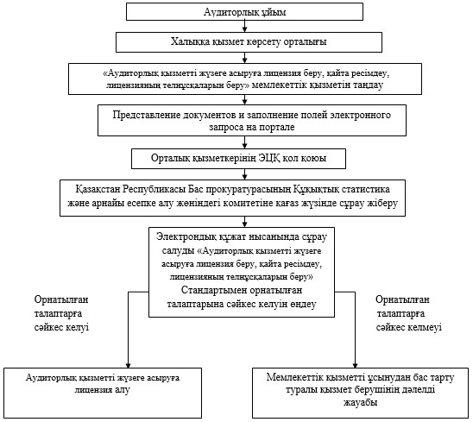

«Аудиторлық қызметті жүзеге асыруға  
лицензия беру, қайта ресiмдеу,     
лицензияның телнұсқаларын беру»     
мемлекеттік қызмет            
регламентіне 2-қосымша

**«Электронды үкімет» веб-порталы және «Е-лицензиялау»**  
**веб-порталы арқылы мемлекеттік қызметті алу диаграммасы**

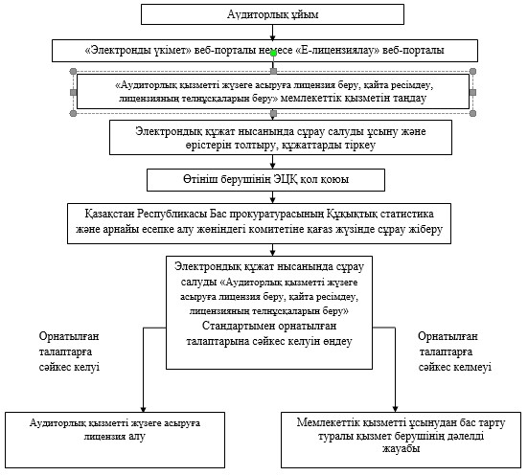

© 2012. Қазақстан Республикасы Әділет министрлігінің «Қазақстан Республикасының Заңнама және құқықтық ақпарат институты» ШЖҚ РМК